**گزارش تصویری آیین تکریم و معارفه معاون فرهنگی و دانشجویی دانشگاه و سرپرست بیمارستان شهید رجایی یاسوج**

آیین تکریم و معارفه معاون فرهنگی و دانشجویی دانشگاه علوم پزشکی کهگیلویه و بویراحمد و سرپرست بیمارستان شهید رجایی یاسوج با حضور سرپرست دانشگاه علوم پزشکی استان و جمعی از کارکنان این دانشگاه در سالن آموزش مداوم دانشگاه علوم پزشکی یاسوج برگزار شد.

به گزارش روابط عمومی دانشگاه علوم پزشکی یاسوج؛ در این مراسم از خدمات دکتر ایزدپناه قیطاسی تقدیر و دکتر جمشید محمدی به عنوان سرپرست جدید معاونت فرهنگی و دانشجویی دانشگاه علوم پزشکی کهگیلویه و بویراحمد معرفی شد.

به گزارش وب دا؛ همچنین از خدمات دکتر زهرا رضایی تقدیر و دکتر ایرج فتحی به عنوان سرپرست جدید بیمارستان شهید رجایی یاسوج معرفی شد. 15-142

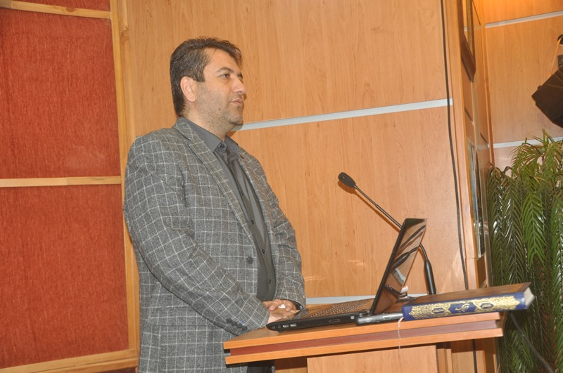

**دکتر اورنگ ایلامی؛ سرپرست دانشگاه علوم پزشکی کهگیلویه و بویراحمد**

